Laboratorio 2 — Pronóstico de caudal con RFKAN
Recurrent Fourier-Kolmogorov Arnold Networks (Rong, Lin & Xie, Scientific Reports 15:4684, 2025) adaptadas al dataset Rainfall-Runoff
Maestría — Deep Learning · Septiembre 2026

Resumen
Implementamos desde cero RFKAN, una red de Kolmogorov–Arnold de dos capas con nodos kernel recurrentes y activaciones en serie de Fourier, y la adaptamos a pronosticar 48 h de caudal específico (mm/h) en 508 cuencas a partir de 336 h de historia de 12 variables. Replicamos la ablación del paper (KAN / RKAN / FKAN / RFKAN), el barrido de largo de entrada (Fig. 5) y de grilla (Fig. 4), y los baselines de la Tabla 5 (ARIMA, SVR, ELM, LSTM, GRU, TCN), más persistencia. Con ventana L = 72 h, RFKAN obtiene RMSE de test 0.1052 mm/h contra 0.1188 de persistencia (-11.4 %). La recurrencia es el componente que más aporta: RKAN y RFKAN superan a KAN y FKAN en todos los largos de ventana. En cambio, reemplazar splines por Fourier no mejora la precisión en este problema (RKAN 0.1033 contra RFKAN 0.1052 en test), aunque sí reduce el tiempo de entrenamiento. Frente a los modelos base de la Tabla 5, el resultado del paper no se reproduce: con el mismo presupuesto y la misma salida residual, LSTM (0.1012) y GRU (0.1015) superan a toda la familia KAN, y TCN (0.1032) empata con RKAN. De los modelos avanzados de la Tabla 7 (implementaciones propias), Informer supera a RFKAN en test, WVS empata y TACDPG no llega a persistencia; RFKAN es entre 5 y 11 veces más rápido que Informer y WVS. Todos los modelos subestiman los picos de crecida, que son la principal limitación.

1. Introducción
La consigna pide implementar el método de un paper asignado, adaptarlo al pronóstico de caudal, entrenarlo, compararlo contra un modelo base, hacer una ablación de un componente importante y generar predicciones para todo el conjunto de test. El paper asignado propone RFKAN para pronóstico day-ahead de potencia fotovoltaica. El problema es estructuralmente análogo (regresión multivariada y multi-paso a dos días), pero el caudal no tiene el ciclo diario marcado de la potencia solar y está dominado por eventos de lluvia raros y abruptos. Esa diferencia es la clave para leer los resultados.
El código está en lab/repo/ (Python + PyTorch). Las capas KAN, tanto la de splines como la de Fourier, son implementación propia; no se usa pykan, efficient-kan ni FourierKAN. Todos los experimentos se corren con lab/run_all.sh y dejan su detalle completo (historial por época, predicciones de val y test, métricas por horizonte y por cuenca) en archivos .pkl.

2. El método del paper (Rong et al., 2025)

2.1. Kolmogorov–Arnold Networks
El teorema de Kolmogorov–Arnold establece que toda función continua de n variables puede escribirse con sumas y funciones de una variable (Ec. 1):
f(x₁,…,xₙ) = Σ_{q=1}^{2n+1} Φ_q( Σ_{p=1}^{n} φ_{q,p}(x_p) )
Una KAN lleva esto a una red: cada arista tiene una función univariada aprendible φ, originalmente un B-spline, y los nodos solo suman. El paper usa dos capas: n → 2n+1 → salida.

2.2. Nodos kernel recurrentes
Para capturar dependencias temporales, cada capa recibe, además de los nodos normales x(t), nodos de memoria (Ec. 3 y 4):
h(t) = W_hh · h(t−1) + W_hz · x(t)
x_{l+1,j}(t) = Σ_i φ_{l,j,i,t}( x_{l,i}(t), h_{l,i}(t) )

2.3. Serie de Fourier como activación
En lugar de splines, cada función de arista es una serie de Fourier truncada a g armónicos (Ec. 8), según los autores más rápida de entrenar y más apta para datos periódicos:
φ_F(x) = Σ_i Σ_{k=1}^{g} a_ik cos(k·x_i) + b_ik sin(k·x_i)
El entrenamiento usa refinamiento de grilla: se entrena con g = 3 y, cada 50 pasos, se pasa a una grilla más fina [3, 5, 10, 20, 50, 100], heredando la función aprendida.

2.4. Experimentos y resultados originales
Modelo | RMSE | MAE | CORR (R²) | Tiempo (s)
KAN | 5.4265 | 3.0141 | 0.8679 | 4125.84
RKAN | 4.3688 | 2.6427 | 0.9246 | 4793.62
FKAN | 4.1829 | 2.7677 | 0.9192 | 3125.84
RFKAN | 3.4168 | 1.6146 | 0.9461 | 3519.38
Tabla 1. Ablación del paper (Tabla 3; planta PV de 45 kW, test = 10 de mayo).
El paper reporta además que el mejor largo de entrada es 2 y la mejor grilla 100, y que RFKAN supera a ARIMA, SVM, ELM, GRU y TCN en las cuatro estaciones (RMSE −58 %) y a Informer, WVS y TACDPG (RMSE −5 %). Detectamos inconsistencias: la Tabla 4 fija seq_len = 12 pero el texto dice que el óptimo es 2; la Tabla 5 da hiperparámetros de LSTM y la Tabla 6 reporta GRU; y la métrica CORR es en realidad el R².

3. Dataset y adaptación
 | Paper | Laboratorio
Variable objetivo | potencia PV (kW) | caudal específico (mm/h)
Series | 1 planta, 1 año, 5 min | 508 cuencas, horario
Entrada | clima + potencia | 336 h × 12 variables (11 meteorológicas + caudal)
Salida | 288 pasos (2 días) | 48 pasos (2 días)
Muestras | 105 120 puntos | 254 000 train / 18 142 val / 27 983 test
Test | 1 día por estación | test.h5 + test_targets.csv
Tabla 2. Del problema del paper al del laboratorio.
Particiones y preprocesamiento. Usamos las particiones del curso (split 0 = train, 1 = validación) y el test.h5 completo. El dataset no tiene faltantes, así que la interpolación del paper no aplica. Normalizamos con min-max a [0, 1] por canal, como el paper, con estadísticos solo de train. Las métricas se calculan en mm/h.
Adaptaciones de arquitectura (todas justificadas en docs/GAP_ANALISIS.md):
- Salida de 48 h: la capa 2 tiene 48 nodos, una por hora de horizonte, leída en el último paso de la ventana.
- Entrada: 12 nodos normales por paso (los 12 canales, como "Input nodes 12" de la Tabla 4) y 12 nodos recurrentes. φ(x, h) se implementa como dos conjuntos de aristas en paralelo, φ_x(x) + φ_h(h).
- Variantes sin recurrencia: KAN y FKAN reciben la ventana aplanada (n = 12·L entradas, como indica el paper) con el mismo ancho oculto 25.
- Salida residual: ŷ = q(t) + σ_Δ · núcleo(x), con q(t) el último caudal observado y σ_Δ el desvío del cambio de caudal en train. Se aplica igual a todos los modelos neuronales.
- Tasa de aprendizaje por etapa: lr · 3/g en cada etapa de grilla.

4. Implementación
Archivo | Contenido
dataset.py | carga de h5, particiones, min-max, datos en GPU
kan_layers.py | FourierKANLayer y SplineKANLayer desde cero, con extend_grid
model.py | RecurrentKernelNodes, RFKAN (4 variantes), Forecaster residual
train.py | Adam + MSE/σ_Δ², refinamiento de grilla por etapas, checkpoints
baselines.py | persistencia, ARIMA, SVR, ELM, LSTM, GRU, TCN
informer.py | Informer desde cero (ProbSparse, destilación, decoder generativo)
wvs.py | WVS: Pearson, VMD en GPU, WOA, un SCINet por modo
tacdpg.py | TACDPG: random forest, CatBoost (outliers), dos agentes TD3
metrics.py | RMSE, MAE, CORR (= R²), NSE por cuenca, KGE
experiments.py | suites seqlen, grid, baselines, seeds
predict.py | CSV de test Id, q_01..q_48
analyze_results.py | tablas, figuras y análisis de errores
Tabla 3. Estructura del código (lab/repo/).

4.1. Problemas encontrados y cómo se resolvieron
- Divergencia al refinar: con la formulación literal (salida directa y lr constante), RFKAN diverge al refinar la grilla (val RMSE 0.27 → 3.6 mm/h). El cambio típico del caudal en 48 h es σ_Δ = 0.0046 en escala [0, 1], y Adam mueve cada armónico nuevo del orden de lr por paso. Se resolvió con la salida residual y el lr ∝ 3/g.
- Gradientes bajo el ε de Adam: con la MSE en escala normalizada (~2.5·10⁻⁵), el 99 % de los gradientes de LSTM, GRU y TCN quedaba por debajo del ε de Adam (10⁻⁸) y el LSTM no salía de persistencia. Dividimos la pérdida por σ_Δ²: el óptimo es el mismo, pero los gradientes quedan en una escala útil. Todos los resultados de este informe son de la corrida con esta corrección.
- LSTM con ventana larga: con 336 pasos, el LSTM de 3 capas no aprende en 18 épocas. Los baselines neuronales usan la misma ventana L = 72 que RFKAN.
- Memoria: la extensión de grilla spline con 4032 entradas pedía 6.9 GB de una vez (se resolvió por bloques), la grilla 500 no entra en 16 GB (el schedule extendido llega a 200) y RKAN con L = 336 se quedó sin memoria en la época 16 (grilla 100): se reporta su mejor checkpoint (época 12, grilla 20).
- ARIMA: en ~1 % de las ventanas el ajuste da NaN o infinito; ahí se usa persistencia.

5. Metodología experimental
Todos los brazos usan la misma partición, la semilla 42 y el mismo presupuesto: 18 épocas (3 por grilla × 6 grillas), el análogo de las 300 iteraciones del paper. Se usa Adam con lr 10⁻³, batch 256 para la familia KAN y 32 para los baselines neuronales (Tabla 5), y clip de gradiente 1.0. Se selecciona la época con menor RMSE de validación y se reporta test sobre las 27 983 ventanas × 48 h. Métricas: las del paper (RMSE, MAE, CORR = R²) y, por ser estándar en hidrología, el NSE por cuenca (mediana sobre 508 cuencas) y el KGE.
Suite | Brazos | Análogo del paper
seqlen | KAN/RKAN/FKAN/RFKAN × L ∈ {2, 12, 24, 72, 168, 336} | Tabla 3 + Fig. 5
grid | RFKAN L=72: grilla hasta 200, fija 3, fija 100, sin reducir el lr | Fig. 4
baselines | persistencia, ARIMA(2,1,1), SVR, ELM, LSTM, GRU, TCN | Tablas 5 y 6
seeds | RFKAN y LSTM con semillas 1, 2, 3 | — (no está en el paper)
advanced | Informer, WVS, TACDPG (implementaciones propias) | Tabla 7
seqlen_base | LSTM / GRU / TCN × L ∈ {2, 12, 24, 168} | Fig. 5 (otros modelos)
Tabla 4. Experimentos.

6. Resultados

6.1. Ablación de arquitectura (análogo a la Tabla 3), L = 72
Modelo | Variante | RMSE val | RMSE test | MAE test | CORR test | NSE med. | Tiempo (s)
KAN | splines, sin recurrencia | 0.1206 | 0.1100 | 0.0350 | 0.5673 | 0.3183 | 88
RKAN | splines + recurrencia | 0.1048 | 0.1033 | 0.0270 | 0.6185 | 0.5201 | 663
FKAN | Fourier, sin recurrencia | 0.1350 | 0.1172 | 0.0288 | 0.5095 | 0.4147 | 49
RFKAN | Fourier + recurrencia (propuesta) | 0.1076 | 0.1052 | 0.0285 | 0.6041 | 0.4783 | 392
Persistencia | último caudal | 0.1379 | 0.1188 | 0.0246 | 0.4956 | 0.4916 | 0
Tabla 5. Ablación KAN / RKAN / FKAN / RFKAN (métricas en mm/h; NSE = mediana por cuenca).
La recurrencia es el componente decisivo: agregarla a la versión Fourier (FKAN → RFKAN) cambia el RMSE de test en -10.2 %. Reemplazar splines por Fourier en la versión recurrente (RKAN → RFKAN) lo cambia en +1.9 %; es decir, Fourier no aporta precisión aquí. Fourier sí es más rápido: RFKAN entrena en 0.59× el tiempo de RKAN (el paper reporta −24 %). La explicación más probable es que el argumento del paper a favor de Fourier es la periodicidad de la potencia solar, y el caudal a 48 h no es periódico: los armónicos altos agregan oscilaciones en caudales bajos (Sección 6.7).

6.2. Largo de la ventana de entrada (análogo a la Fig. 5)
Modelo | L=2 | L=12 | L=24 | L=72 | L=168 | L=336
KAN | 0.1109 | 0.1104 | 0.1134 | 0.1206 | 0.1263 | 0.1282
RKAN | 0.1060 | 0.1065 | 0.1059 | 0.1048 | 0.1052 | 0.1053
FKAN | 0.1115 | 0.1207 | 0.1271 | 0.1350 | 0.1380 | 0.1380
RFKAN | 0.1091 | 0.1106 | 0.1093 | 0.1076 | 0.1076 | 0.1083
Tabla 6. RMSE de validación (mm/h) según el largo de ventana L (horas). RKAN con L=336: mejor checkpoint antes del corte por memoria (época 12 de 18).
Modelo | L=2 | L=12 | L=24 | L=72 | L=168
LSTM | 0.1062 | 0.1034 | 0.1016 | 0.1021 | 0.1379
GRU | 0.1055 | 0.1044 | 0.1020 | 0.1028 | 0.1017
TCN | 0.1051 | 0.1064 | 0.1049 | 0.1051 | 0.1059
Tabla 6b. RMSE de validación de los modelos base según L (la Fig. 5 del paper también los incluye).
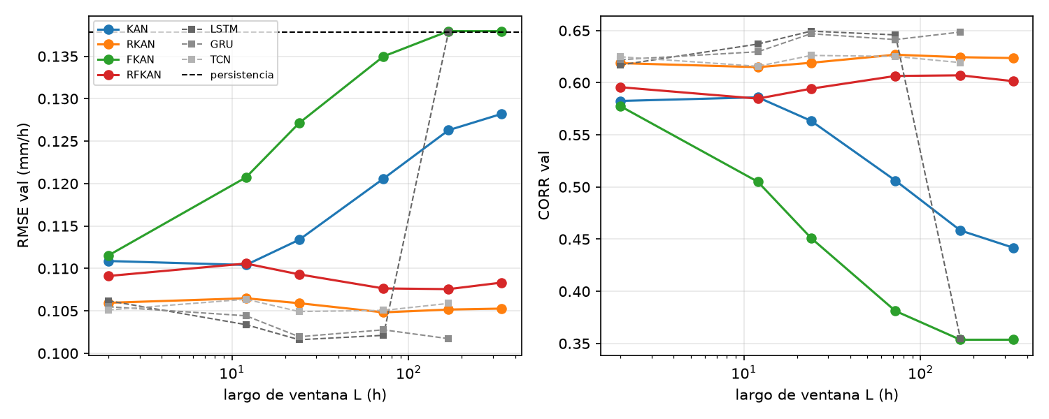
Figura 1. RMSE y CORR de validación contra el largo de ventana (escala logarítmica); modelos base en gris punteado.
Los modelos recurrentes son casi insensibles al largo de la ventana: RKAN y RFKAN se mantienen en un rango estrecho para todo L. Los modelos sin recurrencia, que reciben la ventana aplanada, empeoran a medida que L crece, porque el número de entradas (12·L) aumenta sin que la red tenga estructura temporal. El mejor largo para RFKAN es L = 168 h. El paper encuentra el óptimo en L = 2, lo que en nuestro caso solo vale para las variantes sin recurrencia. Con L = 2 todos los modelos recurrentes empatan (≈0.105 de val RMSE). Con más historia, LSTM y GRU mejoran hasta 24–72 h, mientras que RKAN y RFKAN quedan planos: la memoria lineal de los nodos kernel recurrentes (Ec. 3) no aprovecha la historia larga, y las compuertas de LSTM y GRU sí. El LSTM con L = 168 no sale de persistencia. El tiempo de los baselines no crece de forma exponencial con L, como afirma el paper: con cuDNN tardan 4–6 min con cualquier ventana. La que se encarece es la familia KAN con splines: RKAN tarda 85 s con L = 2 y 103 min con L = 168.

6.3. Refinamiento de grilla (análogo a la Fig. 4)
Variante | RMSE val | RMSE test | Mejor grilla
refinamiento 3→100, lr ∝ 3/g (estándar) | 0.1076 | 0.1052 | 20
refinamiento 3→200 | 0.1076 | 0.1052 | 20
grilla 3 fija | 0.1096 | 0.1070 | 3
grilla 100 fija desde el inicio | 0.1405 | 0.1220 | 100
refinamiento 3→100 con lr constante | 0.1136 | 0.1071 | 5
Tabla 7. Ablación del refinamiento de grilla.
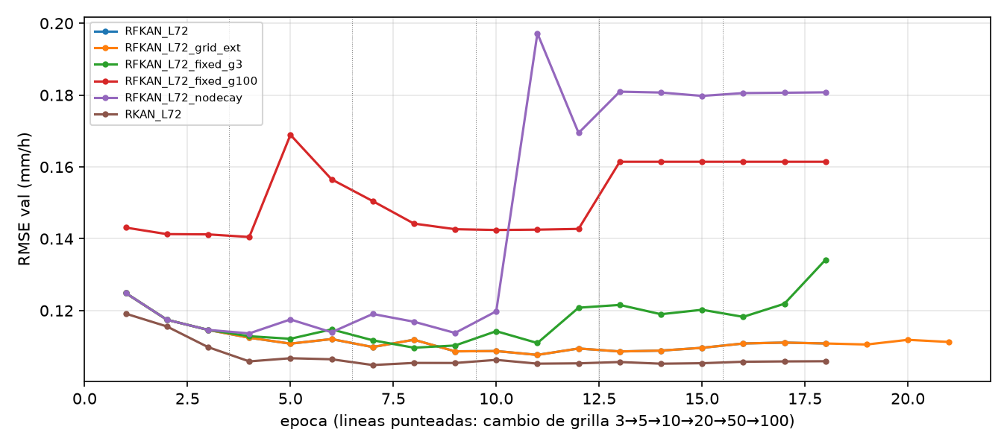
Figura 2. RMSE de validación por época; las líneas punteadas marcan cada cambio de grilla.
En los 24 brazos de la suite seqlen, la mejor época cae en grilla 5 (2), 10 (11), 20 (7), 100 (4) (entre paréntesis, cuántos brazos). Refinar hasta 100 no mejora la precisión, a diferencia del paper. Sí importa cómo se llega a una grilla fina: empezar directamente con 100 armónicos o refinar sin reducir el lr degrada el modelo hasta quedar peor que persistencia. El refinamiento progresivo con lr decreciente funciona como un esquema de regularización.

6.4. Comparación con los modelos base (análogo a la Tabla 6)
Modelo | RMSE | MAE | CORR | NSE med. | Tiempo (s)
Persistence | 0.1188 | 0.0246 | 0.4956 | 0.4916 | 0
ARIMA | 6.7283 | 0.2037 | -1377.7991 | 0.7326 | 68
SVR | 0.1187 | 0.0256 | 0.4965 | 0.4324 | 61
ELM | 0.1423 | 0.0717 | 0.2766 | -0.4087 | 0
LSTM | 0.1012 | 0.0241 | 0.6342 | 0.5692 | 327
GRU | 0.1015 | 0.0251 | 0.6316 | 0.5346 | 318
TCN | 0.1032 | 0.0285 | 0.6196 | 0.5180 | 273
RKAN_L72 | 0.1033 | 0.0270 | 0.6185 | 0.5201 | 663
RFKAN_L72 | 0.1052 | 0.0285 | 0.6041 | 0.4783 | 392
Tabla 8. Test (27 983 ventanas × 48 h). ARIMA: submuestreo fijo de 2000 ventanas.
Con la pérdida corregida y la misma ventana, los baselines neuronales son competitivos: LSTM obtiene el mejor RMSE de test (0.1012), -3.9 % respecto de RFKAN. El paper reporta lo contrario (RFKAN −58 % de RMSE frente a GRU y TCN). Nuestra evaluación iguala condiciones (mismas particiones, presupuesto de 18 épocas, salida residual y pérdida para todos) y es mucho más amplia (27 983 ventanas de 508 cuencas contra 4 días de una planta).
ARIMA(2,1,1) se ajusta por ventana. En la cuenca típica le gana a persistencia (NSE mediano más alto), pero en algunas ventanas la diferenciación extrapola una tendencia y el pronóstico explota, lo que dispara su RMSE global. SVR con C = 0.0043 (Tabla 5) está tan regularizado que predice casi siempre un cambio nulo, es decir, persistencia. El ELM con λ = 0.001 sobreajusta y queda peor que persistencia; con λ escalado por el número de muestras (primera corrida) quedaba igual a persistencia (val RMSE 0.1371). Ninguna de las dos regularizaciones le sirve en este problema.
Predicciones de test: lab/repo/outputs/experiments/predictions_test_RFKAN_L72.csv, con 27 983 filas en el formato Id, q_01..q_48 (mm/h). Las predicciones negativas se recortan a 0.

6.5. Modelos avanzados: Informer, WVS y TACDPG (análogo a la Tabla 7)
Modelo | RMSE val | RMSE test | CORR test | Parámetros | Tiempo (s)
Informer | 0.1099 | 0.1032 | 0.6195 | 11337217 | 2137
WVS | 0.1087 | 0.1061 | 0.5979 | 39865 | 4202
TACDPG | 0.1393 | 0.1205 | 0.4808 | 393696 | 69
RFKAN_L72 | 0.1076 | 0.1052 | 0.6041 | 121611 | 392
RKAN_L72 | 0.1048 | 0.1033 | 0.6185 | 43538 | 663
LSTM | 0.1021 | 0.1012 | 0.6342 | 93808 | 327
Tabla 9. Modelos avanzados, implementaciones propias: Informer (Zhou et al. 2021), WVS = WOA-VMD-SCINet (Zhao et al. 2024) y TACDPG (Zhang et al. 2024), contra RFKAN, RKAN y LSTM.
Informer tiene 93 veces más parámetros que RFKAN y tarda 5.4 veces más en entrenar. En validación queda por detrás de RFKAN (0.1099 contra 0.1076) y en test por delante (0.1032 contra 0.1052). El paper reporta RFKAN por delante de Informer y un 24 % más rápido: la ventaja de tiempo se reproduce; la de precisión, no de forma consistente.
WVS (Pearson, VMD por ventana, WOA sobre (K, α) con entropía de envolvente y un SCINet por modo) obtiene 0.1061 de RMSE de test, empatado con RFKAN, y el menor MAE entre los modelos con ventana de 72 h y los avanzados (0.0236), pero tarda 11 veces más. TACDPG (random forest, CatBoost para outliers según la Ec. 1 de su paper, dos agentes TD3 con recompensa adaptativa) queda en 0.1205, peor que persistencia: sus agentes tienen la mejor validación en la primera evaluación y luego se degradan. El aprendizaje por refuerzo con una recompensa escalar no aprende una corrección útil de 48 h. Varios hiperparámetros de WVS y TACDPG están en material suplementario no disponible y son supuestos declarados (docs/GAP_ANALISIS.md).

6.6. Robustez a la semilla
Modelo | n | RMSE val | RMSE test | CORR test
RFKAN | 4 | 0.1089 ± 0.0010 | 0.1058 ± 0.0006 | 0.5999 ± 0.0047
LSTM | 4 | 0.1199 ± 0.0207 | 0.1100 ± 0.0102 | 0.5649 ± 0.0801
Tabla 10. Media ± desvío sobre semillas (42, 1, 2, 3).
RFKAN es estable: sus 4 semillas quedan entre 0.1052 y 0.1065 de RMSE de test. El LSTM, en cambio, no sale de persistencia en 2 de sus 4 semillas (LSTM_seed2, LSTM_seed3): su RMSE de validación queda en 0.1379 durante las 18 épocas. Cuando entrena, es el mejor modelo (test 0.1012, 0.1011); en promedio sobre semillas, RFKAN lo supera. Es un resultado a favor de RFKAN que el paper no mide: con la salida residual, los modelos KAN arrancan en persistencia y se alejan de ella de forma fiable, mientras que el LSTM de 3 capas puede quedar atrapado en ese punto.

6.7. Análisis de errores
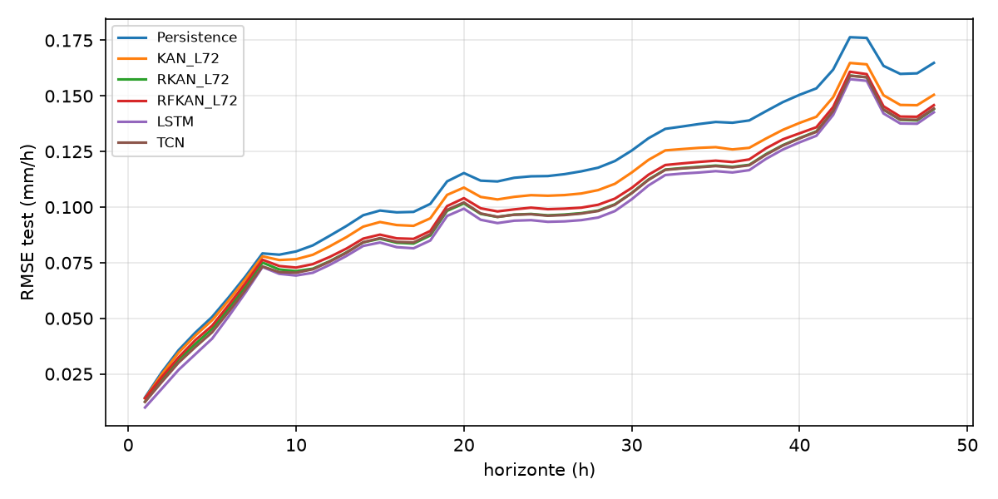
Figura 3. RMSE de test por hora de horizonte.
El error crece con el horizonte: las primeras horas están dominadas por la persistencia del caudal y las últimas por la lluvia futura, que el modelo no observa.
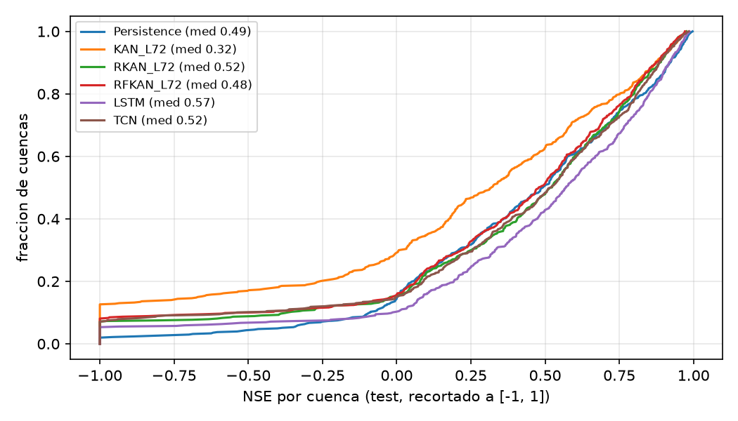
Figura 4. Distribución del NSE por cuenca en test.
 | Persistence | KAN_L72 | RKAN_L72 | RFKAN_L72 | LSTM | TCN | n
caudal_actual: Q1 | 0.0457 | 0.0525 | 0.0463 | 0.0475 | 0.0460 | 0.0480 | 6996.0000
caudal_actual: Q2 | 0.0541 | 0.0606 | 0.0537 | 0.0541 | 0.0532 | 0.0549 | 6996.0000
caudal_actual: Q3 | 0.0796 | 0.0821 | 0.0769 | 0.0781 | 0.0770 | 0.0782 | 6995.0000
caudal_actual: Q4 | 0.2124 | 0.1878 | 0.1782 | 0.1817 | 0.1734 | 0.1765 | 6996.0000
lluvia_24h: alta (top 10%) | 0.3211 | 0.2589 | 0.2342 | 0.2395 | 0.2236 | 0.2274 | 1592.0000
lluvia_24h: baja | 0.1036 | 0.1049 | 0.1010 | 0.1021 | 0.1005 | 0.1019 | 7958.0000
lluvia_24h: media | 0.1175 | 0.1146 | 0.1075 | 0.1106 | 0.1058 | 0.1085 | 6366.0000
lluvia_24h: sin lluvia | 0.0689 | 0.0711 | 0.0685 | 0.0693 | 0.0676 | 0.0693 | 12067.0000
temperatura_media: Q1 | 0.1401 | 0.1200 | 0.1139 | 0.1168 | 0.1106 | 0.1145 | 6996.0000
temperatura_media: Q2 | 0.1262 | 0.1201 | 0.1174 | 0.1193 | 0.1165 | 0.1177 | 6996.0000
temperatura_media: Q3 | 0.1120 | 0.1067 | 0.0979 | 0.0989 | 0.0955 | 0.0964 | 6995.0000
temperatura_media: Q4 | 0.0913 | 0.0907 | 0.0798 | 0.0816 | 0.0776 | 0.0794 | 6996.0000
Tabla 11. RMSE de test (mm/h) por régimen: caudal actual, lluvia de las últimas 24 h y temperatura media (proxy de la estación).
El error se concentra en caudales altos y después de lluvias fuertes, donde la recurrencia aporta más. Con temperaturas bajas (invierno), el error es mayor.
 | RMSE_picos | sesgo_rel_picos_% | RMSE_resto
Persistence | 0.9577 | -23.8494 | 0.0706
KAN_L72 | 0.9000 | -32.4991 | 0.0636
RKAN_L72 | 0.9051 | -36.1667 | 0.0501
RFKAN_L72 | 0.9183 | -38.3179 | 0.0517
LSTM | 0.9098 | -37.7018 | 0.0445
TCN | 0.9125 | -39.0333 | 0.0484
Tabla 12. Error en picos (1 % de caudales más altos del test).
Todos los modelos entrenados subestiman los picos de crecida en un 32–39 % (persistencia, 24 %). Es la limitación principal: una MSE sobre 48 horas, con una mayoría de horas de recesión suave, empuja al modelo a predecir cerca de la persistencia.
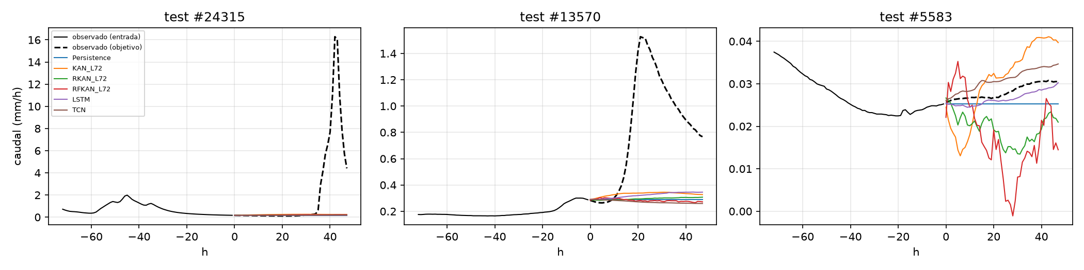
Figura 5. Ejemplos de test: pico extremo, pico moderado y caudal bajo.
En caudales bajos (panel derecho), los modelos de la familia KAN producen trayectorias que oscilan hora a hora, y RFKAN es el que más oscila, mientras que LSTM y TCN dan curvas suaves. Las 48 salidas de la capa 2 no tienen ningún acople temporal entre sí, y las funciones de activación de grilla fina (sobre todo los armónicos altos de Fourier) amplifican pequeñas diferencias de entrada. Un LSTM o una TCN comparten parámetros a lo largo del tiempo y producen salidas más regulares.

7. Conclusiones y limitaciones
- El método funciona adaptado al caudal: RFKAN mejora a persistencia en 11.4 % de RMSE de test y a los baselines clásicos (ARIMA, SVR, ELM).
- Pero no supera a los baselines recurrentes: LSTM (0.1012) y GRU (0.1015) superan a RFKAN (0.1052) en test en igualdad de condiciones. La ventaja que reporta el paper no se reproduce en este dataset. Sin embargo, el LSTM no entrena en 2 de 4 semillas, y RFKAN sí en todas: RFKAN es menos preciso pero más robusto.
- La recurrencia es la contribución que se sostiene: en todos los largos de ventana, las variantes con nodos kernel recurrentes superan a las que no los tienen. Coincide con el paper.
- Fourier no se sostiene: Fourier es más rápido, pero no más preciso que splines, y es la variante que más oscila en caudales bajos. No reproduce el resultado del paper, cuyo argumento (periodicidad) no aplica al caudal.
- Refinamiento de grilla: el mejor modelo queda en grilla 10–20; refinar hasta 100 no ayuda, pero el esquema progresivo con lr decreciente es necesario para que una grilla fina no degrade el modelo.
- Limitaciones: los picos de crecida se subestiman en 32–39 %, no se usa la meteorología futura (y_aux) y varios hiperparámetros de WVS y TACDPG son supuestos (material suplementario no disponible).
- Trabajo futuro: pérdidas que pesen los picos (por ejemplo, NSE o cuantiles), usar y_aux como supervisión auxiliar y una base de funciones local (wavelets) en lugar de Fourier global.

8. Referencias
- D. Rong, Z. Lin, G. Xie. Recurrent Fourier-Kolmogorov Arnold Networks for photovoltaic power forecasting. Scientific Reports 15:4684 (2025). doi:10.1038/s41598-025-88959-5
- Z. Liu et al. KAN: Kolmogorov-Arnold Networks. arXiv:2404.19756 (2024).
- R. Jozefowicz, W. Zaremba, I. Sutskever. An empirical exploration of recurrent network architectures. ICML (2015).
- Dataset Rainfall-Runoff del curso. Código: lab/repo/ · Resultados: lab/repo/outputs/experiments/ · Documentación: docs/.

